**Страница конкурсанта областного конкурса профессионального мастерства «Воспитатель года» (2016г.)**

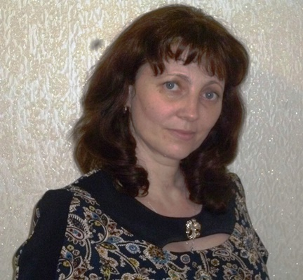

**Мирошниченко**

**Татьяна**

**Владимировна,**

**воспитатель группы «Радуга»**

(возрастная группа детей от 2 до 4 лет)

**Педагогическое кредо:** «Добро нести, добру учить, добиться цели через трудности, любовью истине служить – я называю это мудростью».

**Образование:** высшее профессиональное

(Окончила Волгоградский государственный педагогический университет по специальности: «Педагогика и психология (дошкольная)», квалификация: преподаватель педагогики и психологии в педучилище, воспитатель)

**Стаж педагогической работы:** 12 лет

**Стаж работы в МБДОО**

**«Еланский ДС №5 «Теремок»:** с 13.04.2015г.

**Повышение квалификации:**

- ГОУ «Волгоградская академия повышения квалификации и переподготовки работников образования», по программе «Основы управления ДОУ. Руководитель как специалист», 2011г.

- ФГБОУ ВПО «Волгоградский государственный социально-педагогический университет», «ФГОС ДО: структура и содержание», 2015г.

Уважаемые родители, коллеги и гости сайта, здесь Вы можете оставлять свои комментарии, пожелания, предложения. Я с удовольствием на них отвечу!

* [Tat.miroshni4enko2009@yandex.ru](mailto:Tat.miroshni4enko2009@yandex.ru)